**DESAFIO 2 FRONT-END:**

**Desenvolver um front-end com as seguintes telas:**

**Home | Listar tema | Cadastro/Atualizar Tema | Deletar Tema**

**Listar Produto | Cadastro/Atualizar Produto | Deletar Produto**

**Escopo do Projeto**

Título do Projeto e modelo de negócio escolhido

**Título do Projeto:**

FRESH - PRODUTOS ORGÂNICOS

**Modelo de Negócio:**

Aplicativo para gerenciar entregas de alimentos saudáveis.

**Logotipo e Paleta de Cores:**

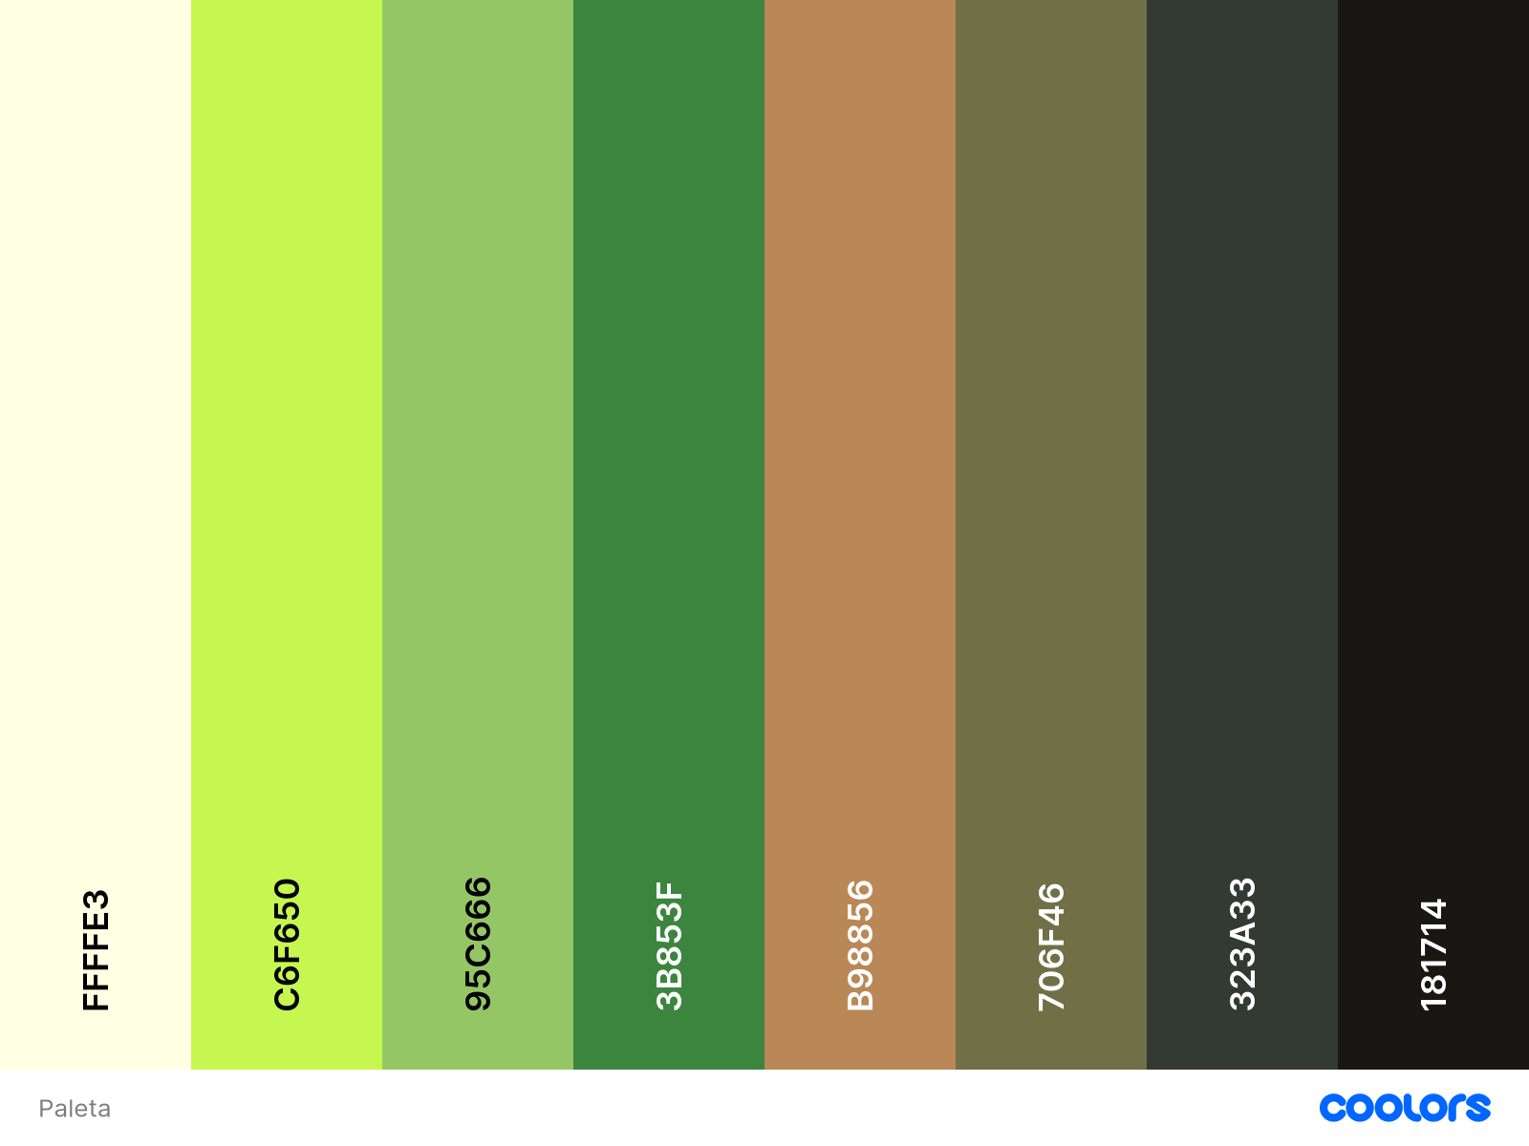

Descrição Geral

Aplicativo que permite a compra de alimentos e recomenda produtos saudáveis disponíveis.

TELAS

1. Home
2. Listar Categoria
3. Cadastro/Atualizar Categoria
4. Deletar Categoria
5. Listar Produto
6. Cadastro/Atualizar Produto
7. Deletar Produto

ITENS A SEREM DESENVOLVIDOS

1. O projeto deve conter os componentes menu e rodapé.
2. O projeto deve conter CRUD completo de Categoria e Produto.
3. As rotas tem que estar definidas e funcionais.
4. Uso adequado de margens, padding e alinhamento para garantir uma interface limpa.
5. Flexbox e Grid, para criar layouts responsivos e flexíveis.
6. Paleta de cores consistente e uso de fontes de forma harmônica.
7. O Projeto deverá conter funcionalidade especial do desafio 2 backend.

FUNCIONALIDADES PRINCIPAIS (CRUD DE CATEGORIA E PRODUTO)

**CREATE (CRIAR):**

* Cadastro de Produtos
* Cadastro de Categorias

**READ (LER):**

* Consultar informações do Produto
* Consultar informações da Categoria

**UPDATE (ATUALIZAR):**

* Atualizar informações do produto
* Atualizar informações da Categoria

**DELETE (DELETAR):**

* Excluir Produto
* Excluir Categoria

Tecnologias Utilizadas (HTML, CSS, JAVASCRIPT, REACT…)

* HTML5
* CSS3
* JavaScript
* TypeScript
* React

**FERRAMENTA DE GESTÃO DE PROJETOS**

* Jira (https://projetos-gen.atlassian.net/jira/core/projects/T2F/board?atlOrigin=eyJpIjoiY2Q5ZTE0MTY3ZmZjNDQ2ZThkY2Q1MjVjMDIwNjFiOTgiLCJwIjoiaiJ9)

Desenvolvedores:

Caique | Daniel (Tester) | Daniella | Rodrigo (Scrum) | Sabrina (PO)